# ACTIVIDAD I, XI Encuentro de Investigación - Extensión y IV Congreso de Estrategias Empresariales AE 2023

## Propuesta

1. IE-02-2-A; Realizar un encuentro de investigación y extensión donde se expongan los resultados de los proyectos involucrando actores externos.

## Funcionarios que participaron de la actividad

Cristina Guzmán, Fabián Araya, Andrés Balladares

Responsable: José Martínez

## Estado de la actividad o nivel de avance

Completa

## Descripción del entregable, producto o servicio

La  Escuela de Administración de Empresas mediante el Centro de Investigación – Extensión en Administración, Economía y Gestión Tecnológica (CIEADEG), realiza diversas actividades tendientes a estimular el crecimiento de sus procesos de investigación, una de ellas es el desarrollo de un proyecto para la generación de encuentros de investigación - extensión en el campo de la Administración de Empresas, buscando que los profesores de la Escuela junto con personas investigadoras de otras universidades nacionales e internacionales cuenten con la alternativa para mostrar sus trabajos.

En el marco del Encuentro IE, se realizó también el Congreso de Estrategias Empresariales con el fin de crear oportunidades de vinculación universidad – empresa, conocer casos de éxito y mostrar a los participantes la realidad que viven las empresas en el país.

**Naturaleza del Encuentro**

Los procesos de investigación - extensión se realizan con la intención de generar nuevo conocimiento que contribuya a resolver un vacío de información aplicable a situaciones académicas y solución de problemas empresariales, por esta razón es de fundamental importancia que se logre transferir los resultados de investigación – extensión generados en los diferentes proyectos de la Escuela desarrollados tanto por profesores- investigadores como por los alumnos.

Asimismo, en el marco del Encuentro IE, se realizó el IV Congreso de Estrategias Empresariales, en el que las empresas invitadas compartieron estrategias exitosas en distintos campos relacionados con la estrategia.

Finalmente, se asignó un espacio para realizar el Encuentro de Graduados, este año, bajo la modalidad presencial.

**Objetivos del Encuentro de Investigación**

1. Crear un punto de encuentro donde los académicos de la Escuela de Administración de Empresas puedan intercambiar opiniones, experiencias, ideas, dudas y sugerencias sobre proyectos de investigación - extensión actuales y futuros.
2. Consolidar un espacio de encuentro, divulgación, discusión y crítica de los resultados de las investigaciones desarrolladas en la Escuela de Administración de Empresas.
3. Mostrar a la comunidad nacional e internacional los avances en la investigación en el campo de los negocios desarrollada por la Escuela de Administración de Empresas del TEC.
4. Motivar la participación de estudiantes en los procesos de investigación.
5. Compartir un espacio con universidades nacionales e internacionales que permitan desarrollar proyectos en conjunto.
6. Promover la participación empresarial en el campo de la estrategia.

**Descripción del Encuentro**

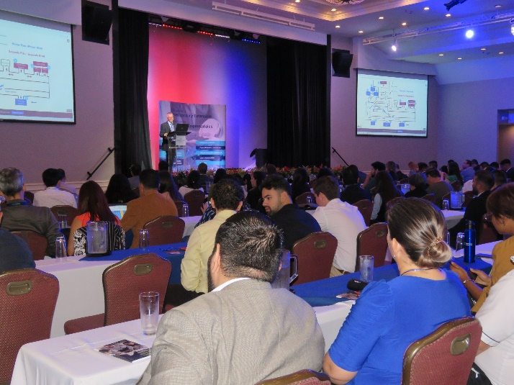

El 23 de noviembre 2023 se desarrolló el X Encuentro de Investigación - Extensión y IV Congreso de Estrategias Empresariales AE 2023, de manera presencial.La sede fue el Hotel Crowne Plaza Corobicí, de 7:30 a.m. a 5:00 p.m.

**Metodología**

El XI Encuentro de Investigación - Extensión y IV Congreso de Estrategias Empresariales AE 2023 se desarrolló bajo la modalidad presencial, según el detalle de la Figura 1.

**Figura 1**

*Distribución de salas - Encuentro AE 2023*

*.*

En las salas simultáneas se pudieron desarrollar 59 ponencias y talleres, los participantes ingresaban según interés, mediante un mapa interactivo que indicaba los temas a desarrollar. Las sesiones fueron coordinadas por un estudiante asistente de Administración de Empresas quién debían controlar la sala, asegurar el cumplimiento del cronograma establecido y presentar al ponente respectivo.

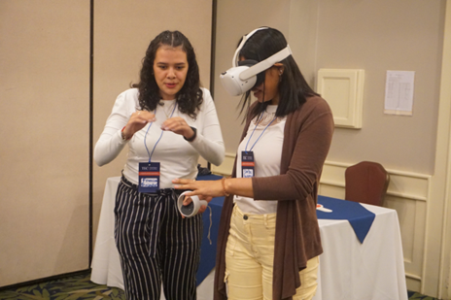

Los participantes debieron inscribirse mediante un *Formulario de Registro* ubicado en la página web oficial del Encuentro. Se obtuvieron 340 inscripciones.

La difusión de esta actividad se realizó mediante el envío de correos electrónicos a bases de datos de estudiantes, egresados, posgrados, cámaras, universidades nacionales e internacionales, así como centros de investigación, importante destacar el apoyo de la Comisión de Internacionalización y CLADEA.

en el Anexo 1.

**Figura 2**

*Detalle de la agenda*

Las empresas que formaron parte del IV Congreso de Estrategias Empresariales compartieron casos de éxito y diferentes estrategias aplicadas en la reactivación postpandemia.

La Figura 3 muestra el detalle de las empresas participantes.

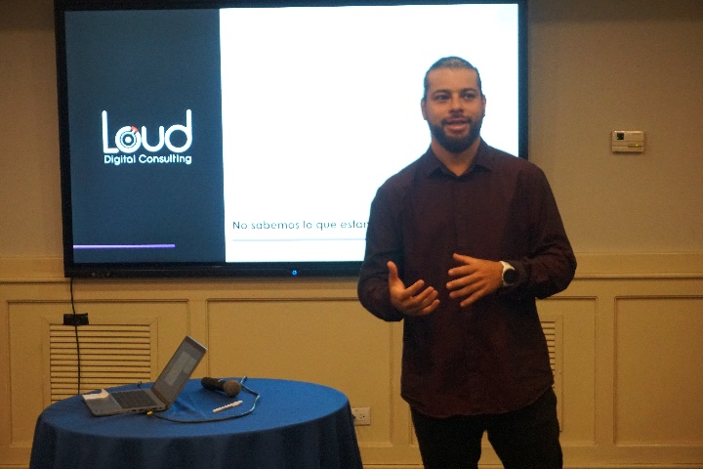

**Figura 3**

*Empresas participantes VI Congreso de Estrategias Empresariales*

Finalmente, dentro de las oportunidades de mejora que serán consideradas para Encuentros futuros, destacan un mejor diseño del mapa interactivo, redistribuir las salas de manera que se evite tanto desplazamiento y mejorar el ingreso de las personas participantes al salón principal.

**Anexo 1.**

Agenda General

[Agenda General](https://tecnube1-my.sharepoint.com/:x:/g/personal/crguzman_itcr_ac_cr/ESK6hkazNHtLgGRcnwUpTWMBHhVT6bOylQ4JLJzFE_b26w)

**Utilidad de los resultados obtenidos**

**Actividades**

1. Inauguración: se tuvo como invitados al Dr. José Luis León, Vicerrector de Investigación del TEC, el director de la Escuela de Administración de Empresas, Dr. Ronald Alvarado Cordero y el Dr. José Martínez Villavicencio, Coordinador del CIEADEG. Por otra parte, Alexandra Mora y Javier Rojas, tuvieron a cargo la charla inaugural en la cual se abarcó el tema de la “Inteligencia Artificial”
2. Ponencias: se realizaron 46 ponencias desde temas relacionados con emprendimiento e innovación, transformación digital, neuromarketing, internacionalización, entre otros, lo que ayudó a tener una perspectiva holística de nuevas tendencias asociadas a la administración y que son importantes para su desarrollo.

## Recursos utilizados para desarrollar la actividad

* 1. Presupuesto asignado al CIEADEG para la ejecución del Encuentro. El traslado de ₡14 000 000 del FDU - actualización empresarial y posgrados para el pago de la sede y asignación de becas a las personas estudiantes y profesores – investigadores de la Escuela de Administración de Empresas.

# ACTIVIDAD J, Segundo Encuentro Centroamericano de Escuelas de Negocios

## Propuesta

1. IE-02-2-A; Realizar un encuentro de investigación y extensión donde se expongan los resultados de los proyectos involucrando actores externos.

## Funcionarios que participaron de la actividad

Cristina Guzmán, Andrés Balladares, Fabián Araya

Responsable: José Martínez

## Estado de la actividad o nivel de avance

Completa

## Descripción del entregable, producto o servicio

El 13 de octubre 2023 tuvo lugar el Segundo Encuentro Centroamericano de Escuelas de Negocios en el Hotel Crown Plaza. El evento se realizó mediante la modalidad presencial y tuvo como objetivo fortalecer la educación en negocios y ciencias administrativas en la región centroamericana y crear vínculos entre las escuelas de negocios.

El Encuentro organizado por CLADEA y el Tecnológico de Costa Rica, con apoyo de la Universidad Latina de Costa Rica y el INCAE, estuvo dirigido a Rectores, Decanos, y directores de Universidades y Facultades de Negocios en Centroamérica.

## Utilidad de los resultados obtenidos

**Actividades**

La inauguración estuvo a cargo de Manuel Ortiz de Zevallos, director ejecutivo de CLADEA y el Dr. José Martínez, Coordinador CIEADEG y Chair local, quienes dieron la bienvenida a los participantes, en su mayoría internacionales,

representado a: Costa Rica, Nicaragua, El Salvador, Guatemala, Honduras, Colombia y Perú.

Por su parte, Bernard Kilian, Decano de INCAE Business School, Costa Rica, tuvo a cargo la conferencia “INTERNACIONALIZACIÓN DE LAS ESCUELAS DE NEGOCIOS DE CENTROAMÉRICA: POTENCIAL DE DESARROLLO” en la que se presentaron aspectos relacionados con la globalización, estrategias y oportunidades para que las Escuelas de Negocios de Centroamérica se integren a nivel internacional y cómo adaptarse a las demandas cambiantes del mercado.

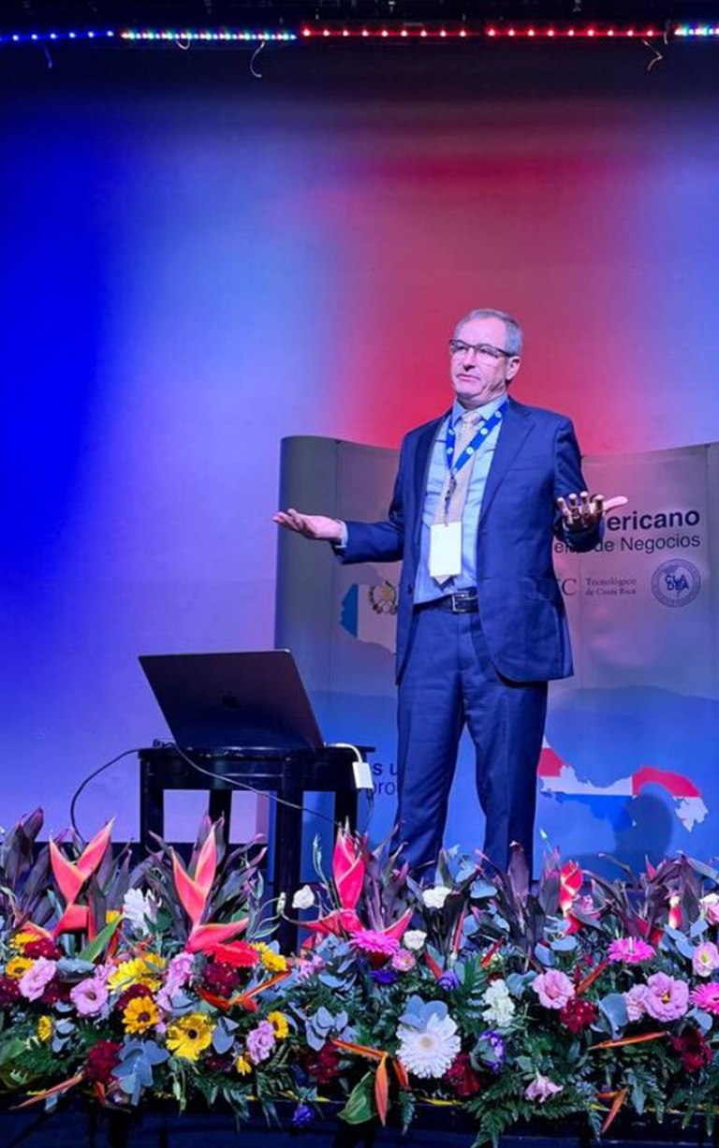

La agenda incluyó dos paneles con el fin de discutir temas de interés que marcan la ruta para las escuelas de negocios.

El primer panel, titulado “PLANIFICACIÓN Y ALINEAMIENTO ESTRATÉGICO EN LA EDUCACIÓN SUPERIOR” estuvo moderado por Heidy Carranza de la Universidad Fidélitas. Por su parte, Mario Edgardo López y López, Jaly Chea y Ronald Alvarado como speakers. Se discutieron estrategias de planificación a largo plazo en las instituciones educativas y la importancia de involucrar a las partes interesadas como profesores, estudiantes, personal y la comunidad, en el proceso de y alineamiento estratégico

Seguidamente, se desarrolló el segundo panel “GESTIÓN DISRUPTIVA Y BRECHAS EN LA REGIÓN: EGRESADO COMO AGENTE DE CAMBIO Y REFERENTE DE LA INSTITUCIÓN” en el que participó la MBA. Carolina Redondo del TEC moderando, como panelistas Ana del Carmen Retally, Mishell Sandoval y MBA. Ana María Vega.

Para cerrar el ciclo de conferencias, se presentó el Dr. Ronald Sánchez Sánchez del Tecnológico de Costa Rica, con el espacio titulado “POWER SKILLS: NUEVAS TENDENCIAS EN LOS PERFILES PROFESIONALES” en el que se hizo un énfasis en la importancia de desarrollar habilidades que preparen a los profesionales para el campo laboral.

Finalmente, dentro del marco del Encuentro, se desarrolló el workshop: “EDUCACIÓN SUPERIOR EN CENTROAMÉRICA: TRANSFORMACIÓN DIGITAL, FINANCIAMIENTO E INTERNACIONALIZACIÓN: ¿CÓMO Y CUÁNDO DECIDIMOS TOMAR ACCIÓN?”, bajo una metodología participativa dirigida por el Dr. José Martínez Villavicencio como moderador. Los participantes se dividieron en 9 grupos de trabajo. Se realizó una breve introducción al tema y contextualización del trabajo y se asignó un espacio para que cada grupo discutiera sobre tres ejes:

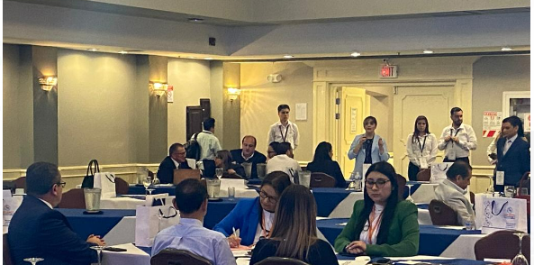

**Figura 1**

Ejes de trabajo Workshop

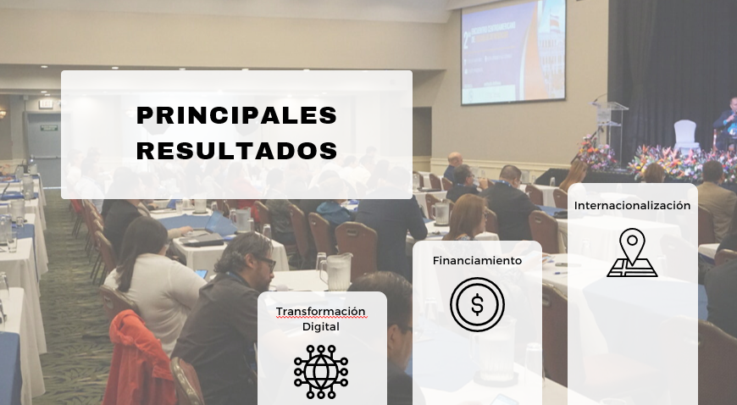

Al finalizar el periodo de trabajo, cada equipo expuso sus aportes y un grupo retroalimentó esas ideas, obteniendo un espacio adecuado para la discusión y crecimiento.

## Resultados

Posterior a la exposición de cada uno de los grupos, se obtuvo los siguientes puntos de discusión relacionados con las brechas que se perciben entre los distintos países participantes:

**Transformación Digital**

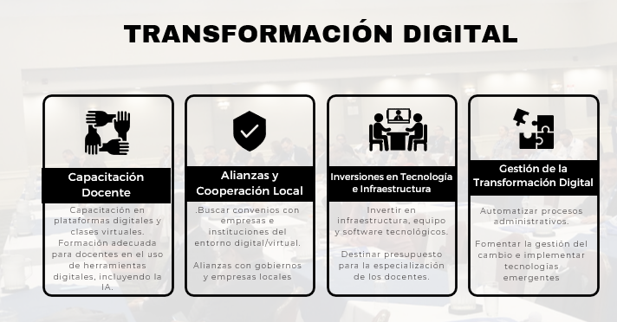

Asimismo, los participantes identificaron acciones concretas para fortalecer el financiamiento en Escuelas de Negocios Centroamericanas.

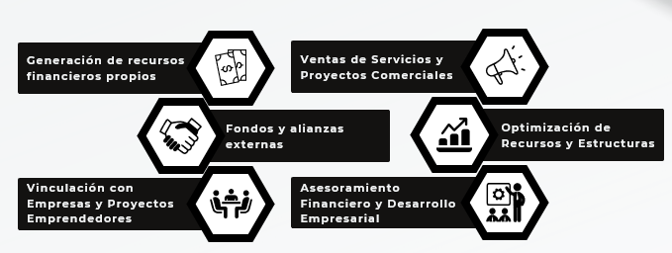

Finalmente, se comparte la lista de soluciones propuestas relacionadas con la internacionalización.

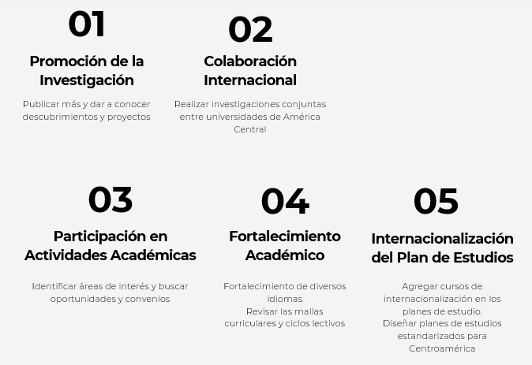

## Recursos utilizados para desarrollar la actividad

Ingresos

Para la realización de evento, se contó con el aporte de tres patrocinios, quienes tuvieron stands durante todo el evento. El detalle se encuentra en la Tabla 1.

Tabla 1. Patrocinios Primer Encuentro Centroamericano de Escuelas de Negocios

|  |  |
| --- | --- |
| **Institución** | **Aporte** |
| Actualización Empresarial – Unidad de posgrados | $4000 |
| Universidad Latina | $2000 |
| Acreditadora AACSB | $2000 |

Gastos

Tabla 2. Gastos Primer Encuentro Centroamericano de Escuelas de Negocio

|  |  |
| --- | --- |
| **Gasto** | **Monto** |
| Sede del evento | ₡4 278 374,19 |
| Materiales y suministros | ₡253 787,00 |
| Gastos de viaje | ₡335 774,05 |
| Material promocional | ₡202 572,00 |
| Asistencias Estudiantiles | ₡365 415,00 |
| Otros | ₡292 350,00 |
| **TOTAL** | **₡ 5 728 272,24** |